能登中居鋳物館では、図録等を販売しております。受付窓口、または郵送でもお求めになれます。
郵送ご希望の方は、電話、またはＦＡＸで、（１）商品名（２）数量（３）お名前（４）宛先（郵便番号・住所）をお伝えください。現金書留、現金小為替で送金していただいた後、発送となります。
支払い額は、商品価格に郵送料を加えた額になります。
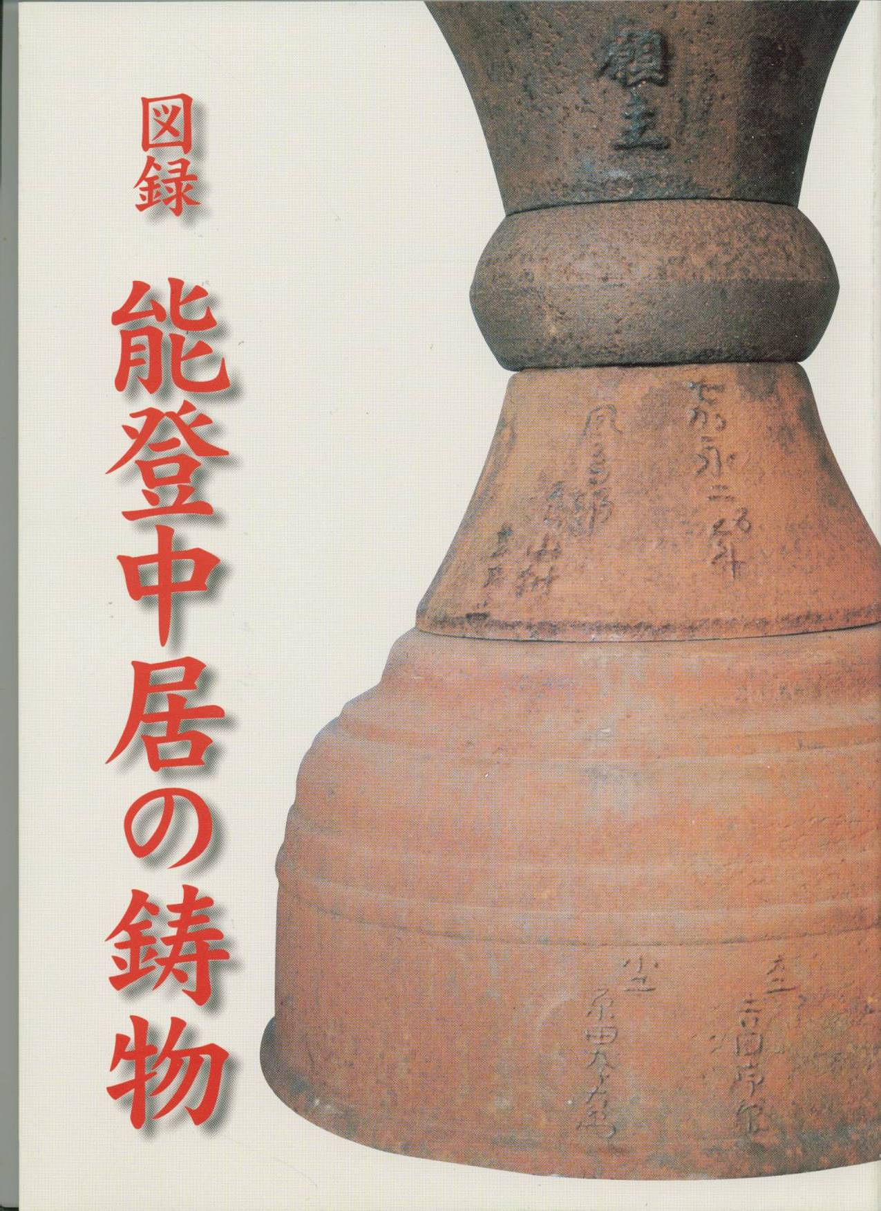  1,000円（税込み） | Ａ４判 １０３ページ  発 行：1997年6月  編著者：長谷 進  発行者：穴水町教育委員会  能登中居鋳物館常設展示品、能登各市町の中居鋳物師製品の図版を主として、中居鋳物史関係資料の一部と年表を加えて掲載してあります。
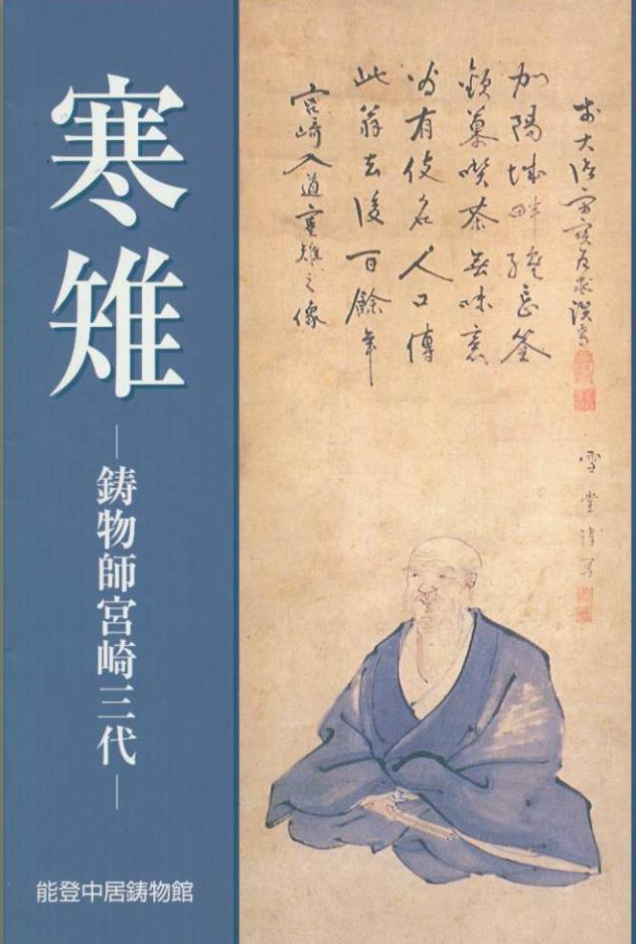  ２,000円（税込み） | Ａ４判 １５１ページ  発 行：２０００年９月  編著者：長谷 進  発行者：能登中居鋳物館  寒雉の梵鐘・茶の湯釜などの図版が紹介され、鋳物師宮崎三代と加賀藩との関わりについての調査研究が解説されています。
能登中居鋳物師史料  ６,000円（税込み） | Ａ５判 ４９０ページ  発 行：１９８９年３月  編著者：長谷 進  発行者：穴水町教育委員会  第１部史料「由緒」「真継家支配文書」「貸釜・貸鍋帳」を年代別・内容別に分類。第２部解説は、史料理解の参考として、また口絵写真や、関連図表は史料活用として掲載してあります。
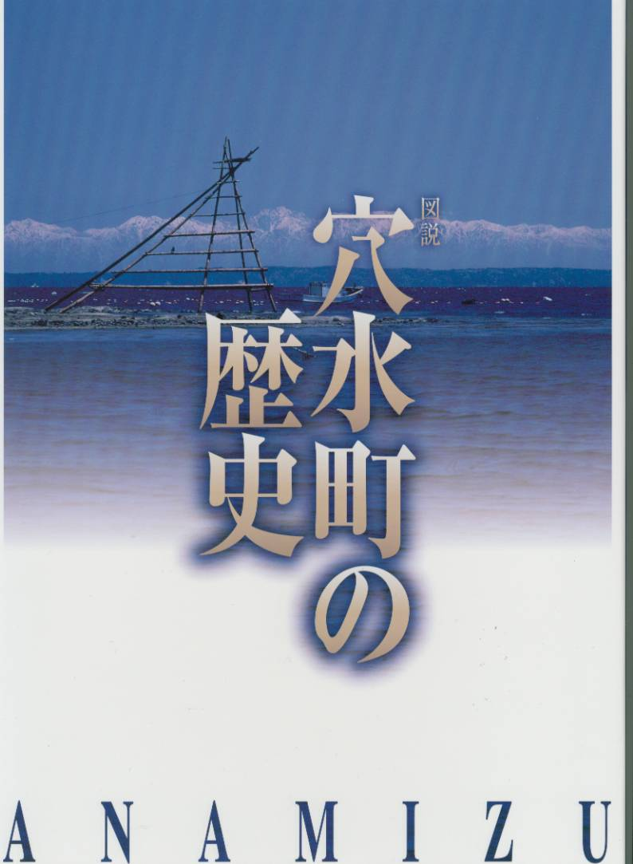  ２,000円（税込み） | Ａ４判 ２２５ページ  発 行：２００４年１１月  編 集：穴水町の歴史編纂委員会  発行者：穴水町役場  町制50周年を記念して、穴水町の歴史が１冊にまとめられ、図説でわかりやすくなっております。
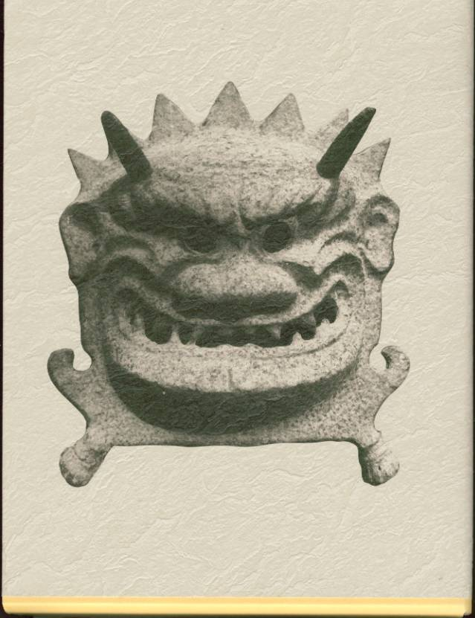  ２,000円（税込み） | Ａ５判 ８３７ページ  発 行：１９９２年１２月  編著者：長谷 進  発行者：穴水町教育委員会  原始・古代から現代までの流れの概要、各集落の地名由来、江戸時代を中心にした地方文書による解説、史料の解読が掲載されています。
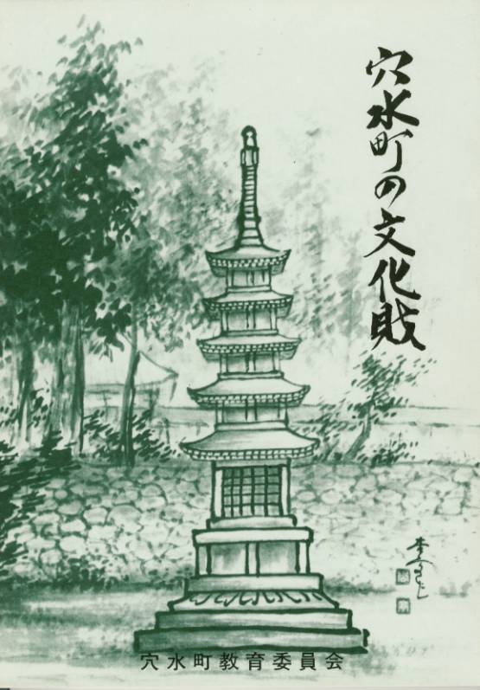  ８00円（税込み） | Ａ５判 ６３ページ  発 行：19８５年８月  編著者：長谷 進  発行者：穴水町教育委員会  建造物・絵画・彫刻・考古資料・古文書などの有形文化財、芸能などの無形民俗文化財、史跡・名勝・天然記念物の文化財が掲載されています。
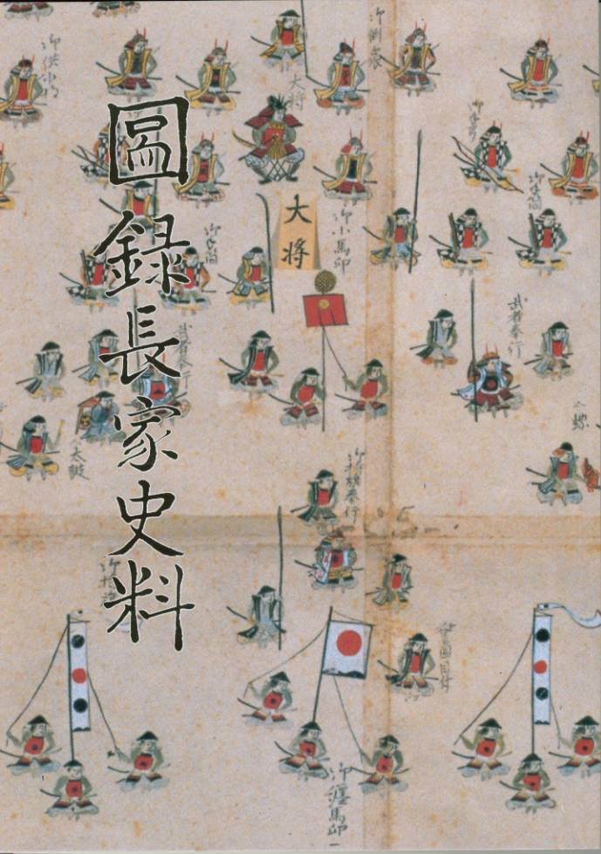  1,000円（税込み） | Ａ４判 ６３ページ  発 行：1９９６年３月（復刻版）  発行者：穴水町教育委員会  加賀藩政の研究史料や、鎌倉期から戦国期にかけて、長氏ゆかりの穴水町の社寺関係史料が掲載されています。
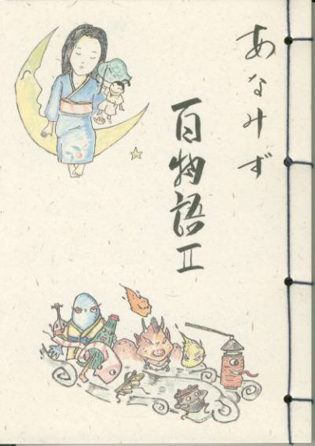  ５５０円（税込み） | Ａ６判 １４５ページ  発 行：２００１年１２月（改訂版）  編著者：岡本 伊佐夫  発行者：穴水町教育委員会  穴水町に伝わる３８話を子供向けに編集。読み語りの資料として楽しめる  一冊です。

